家庭理财系统的设计与实现
计算机科学与技术 指导老师

摘要：理财系统是一个企业或者家庭不可缺少的部分，企业很早就实施了理财的集中管理，而家庭使用的小型理财系统却只是凤毛麟角，理财是很小的一个部分，但大到企业，小到家庭都有十分重要的意义。
本论文介绍了家庭理财系统开发的整个过程。利用软件工程原理，采用面向对象的编程方法，其开发主要包括后台数据库的建立、维护以及前端应用程序开发，实现了家庭理财的自动化和信息化。
主要包括以下几个模块：用户密码登陆，原始数据的汇入、修改、删除、导出等，从而实现对家庭现金和信用卡的收入与支出进行有效、系统的管理，并使之更全面和灵活。
论文系统地分析了软件开发的背景及过程，首先介绍了软件的开发环境，其次介绍了本软件的详细设计过程：数据库的设计以及具体界面的设计和功能，最后对在本软件开发过程中的问题进行了总结。
通过论文，可以了解到“晴空家庭理财系统”的规划、设计过程，掌握系统的功能。

关键词：理财；收支管理；查询；导出；软件工程

The family manages finances the system
design and the realization
Computer Science and Technology Teacher
Abstract：The system of financial manage is very important to corporation and family, and it is an indispensability part. As early as the corporation had focused on carry out the financial manage, however, it was rarity. Though financial manage was only a small part, but to corporation and family, it has very important meaning.
The thesis introduced the whole process which refer to the system of financial manage in family. Using the theory of software engineering and adopting the way of object oriented program, whose exploitation mainly includes the establishment & maintenance of back-end data-base and two facets of the process of front-end’s application that achieve autoimmunization and information technology of the administrative systems of financial manage in family.
It mainly consists of the following modules：the purview of user’s system, investigating data-base and the confluence of initial data and so on, which make the availability of the cash in family into earning, or credit card out of charge, investigation and administration of systems more perfect and flexible.
This thesis systematically analyzes the background and process of software’s exploitation. Firstly it tells us the exploitative environment of software. Secondly it shows the process of designing the software in detail, such as the design of database and the achievement, as well as the design and functions of the concrete interface. Finally it concludes the problems that occur in the exploitative process of this software.
According to read the thesis, you can realize the program in system of the Qingkong Financial Manage In Family, the progress of design and master the function of system.

Keywords：Financial Manage；Income and Expenses Management；Query；Exporting；Software Engineering

1 绪论
理财系统在强调管理，强调信息，强调经济效益的现代社会中越来越普及，越来越重要。而理财一直运用于企业单位，是体现一个企业的竞争力，市场力和凝聚力的方面，可以说，没有一个符合企业状况的理财系统，这样的企业就没有良好的发展前景。现在，收支管理不再仅仅是企业所要具备的，小到一个家庭，也是必不可少的。本人的这个家庭理财系统就是为家庭而设计的，通过这个程序，我们可以便捷的记录每年每月每天的日常开销和收入，我们只需要点击鼠标，就可以计算出收支的平衡情况，为家庭的理财提供帮助，有利于收支的良性发展。

1.1 课题背景
近年来，计算机技术飞速发展几乎超出了人们的想象，硬件的更新换代速度更是以级数进行。计算机在处理对象、处理方法上都发生了很大的变化。作为计算机科学的重要分支——数据库技术，也被越来越多的应用领域采用来存储和处理他们的信息资源。计算机已经不再仅仅是科学研究的工具，它越来越多地影响到了我们生活的诸多方面，更多的应用软件出现在了我们的身边，给人们生活的方方面面都带来了极大的便利。近年来随着国内外社会经济和科学技术的不断改革和发展，各种各样的开销与收入也越来越多，很多人对于日常帐目的管理感到越来越力不从心，收支管理已刻不容缓，在大多数家庭里，由于计算机知识的缺乏，人们还采用手写记帐的方法，这种管理方法存在跟多缺陷，如：效率低、保密性差，另外时间一长，将产生大量的冗余文件和数据，这对于查找、更新和维护工作都带来了很大的困难。家庭理财系统就是通过计算机对人们日常的收支进行管理，具有相关的收支情况查询和录入，以及有关数据的打印输出，有计算机统计可使人们从繁重的劳动中解脱出来，通过一些简单的输入操作，及时、准确地获得需要的信息。

1.2 发展状况综述
在计算机硬件和软件技术不断创新和进步的背景下，计算机技术在20世纪有许多重大突破，它涉及到人们生活的方方面面，主要可以归结为以下四个方面：
第一，处理对象的变化。在计算机应用初期，计算机的处理主要是数值和简单的符号。随着计算机速度和存储容量的增大，今天的计算机已经能够处理声、图、文和语言等多种信息，除二维、静止图像外，还可以处理三维运动的图像等等。也就是说，人类使用的任何信息形式现在计算机都可以处理了。这不仅使计算机的用途大大地扩展，而且使今天的用户能够从计算机的屏幕上看到图文并茂，有声有色的画面。从而使计算机从专业人员圈子中走出来，走向普通用户，走向平民百姓。
第二，处理方法或建模方法的进步。传统计算机的应用只限制在数学模型为基础的数值计算上。不管是科学计算，数据处理还是计算机自动化，这些都离不开数值计算，因此让计算机做任何事情之前，首先需要建立数学模型：算数的、代数的、微积分的、等等，没有数学模型计算机无从进行计算，这些使所有传统算法的基础，到了20 世纪中叶，由于人工智能的出现以及它所取得的成就，计算机应用开始突破这一限制——计算机能够进行符号计算，记忆逻辑和知识为基础的符号推理。这些突破极大地扩展了计算机的应用范围，使那些无法用数学表达的问题，只要人们有足够的经验知识，计算机就可能根据这些知识进行模拟，达到问题求解的目的，实现所谓人工智能，人们希望那些目前大家了解还不深，或者还不清楚的问题，计算机也能帮助解决，软计算就是这个背景下提出的。二十世纪的七八十年代，提出的模糊计算，神经网络计算以及进化计算等，都是希望计算机能够进一步处理模糊概念、模糊推理等类问题，是计算机在先前经验只是较弱的情况下，也能帮助人们处理疑难问题、软计算或计算智能给人们带来希望，因此成为近来研究的热点。
第三，处理方式的变化。在处理方式上人们也经历了三个阶段。在早期的主机时代，人们采用的是集中交互处理的模式。这两种方式都是以各人单独工作为中心的，现在我们进入了计算机网络时代，人们的工作方式发生了很大转变，走向分布协同工作的时代。总之，以上这些变化会影响到21 世纪计算机应用技术的发展和变化。
第四，硬件技术的提高。伴随着时代的发展，由最初的电子管计算机发展到即将到来的量子计算机，计算速度也发展到了最初计算机的数万倍以上。在外型上，从桌上型、笔记型(Notebook)到掌上型计算机，不管是功能上的提升或可携带性的特色，都显示出未来计算机将以轻薄短小，容易携带为主。随着计算机进一步的小型化，人工智能将越来越强地集成到我们的环境中。便携设备将像装饰品一样穿在衣服里。个人计算机也不断向着普及的方向发展，各种计算机外设的品质不断提高、丰富，极大地方便了人们的工作和生活。
数据库技术的发展已经经历了很长的一段时间，从层次型数据库，网状数据库直到今天的关系型数据库以及面向对象的数据库。目前流行的数据库管理系统（DBMS）有多种，其中大型数据库管理系统有Oracle, SQL Server 等，小型数据库管理系统有Foxpro, Access 等，它们已能满足人们对数据库应用的基本要求。今天，网络技术的发展对数据库技术提出了新的要求。人们希望能访问存储在不同网格，不同节点上的数据而不需要了解数据存储的细节，并且能够在系统局部故障的情况下保证数据无损。这就形成了人们对分布式数据库管理系统的部分要求——数据的位置透明性和安全性。本系统采用的开发平台是WindowsXP。与其它操作系统相比，WindowsXP 更稳定，有较好的网络功能。数据库开发采用的是SQL Server 2000，软件的数据库访问及软件开发工具采用的是Visual Basic 6.0，它面向对象的编程方式使程序设计过程大大简化，对数据库的访问更灵活。相对于其他开发环境，Visual Basic 6.0使开发人员的工作更快、成本更低、周期更短、质量更高、功能更强。Visual Basic 6.0 为应用开发环境提供了全面综合性的支持：事件驱动的应用程序；功能强大的编程语言和函数；面向对象的编程；开放的数据库连接系统。
(1) 系统的安全性
系统的安全性和健壮性，即保证系统在局部故障条件下能持续运行并且系统中的数据无丢失现象，是设计分布式数据库管理系统所必须考虑的问题之一。分布数据库管理系统采用域模式，实行统一管理。在系统运行的任一时刻，整个系统中都存在着唯一的一台主服务器，完成整个系统的维护，包括系统数据字典的维护、用户视图的生成和分发、安全权限管理等。同时，系统中还应存在多台备份服务器，在主服务器出现故障时，系统中的任何一台备份服务器都有可能被提升为主服务器。由于了对应于用户权限的部分数据，从而进一步保证了数据的安全性。

1.3 开发背景与主要内容
开发这个应用系统的目标是为了代替人工进行许多繁杂的劳动，节省许多资源，提高家庭的工作效率。它主要实现的功能如下：
功能一：验证用户和密码的正确性再登入，以及修改密码和退出系统；
功能二：保存每次输入的收支记录，并提供两种查询方式：种类法和编号法；
功能三：对家庭现金和信用卡的收入/支出进行管理，实现费用的增加，修改，查询，删除；
功能四：整个收支记录库可以导出为文本文件，以便做其它工作。

2 系统技术开发

2.1 可行性分析
目的：可行性研究的目的是用最小的代价在尽可能短的时间内确定问题是否能够解决。

2.1.1 经济可行性
计算机的价格已经十分低廉，性能却有了长足的进步。而本系统的开发，为家庭的工作效率带来了一个质的飞跃，为此主要表现有以下几个方面：
第一，本系统的运行可以代替人工进行许多繁杂的劳动；
第二，本系统的运行可以节省许多资源；
第三，本系统的运行可以大大的提高家庭的工作效率；
第四，本系统可以使敏感文档更加安全，等等。
使用Visual Basic 6.0 作为系统开发的开发环境，它作为一种现代化的编程语言，提供完善的指令控制语句、类与对象的支持及丰富的数据类型，给开发高性能系统提供了保障，为开发满足客户要求的系统保证了代码的模块化要求，而代码模块化的提高，非常有利于以后对新系统的扩展与修改。
综上所述，本系统的设计与开发在技术上和硬件设备上的条件都是满足的，因此，它在技术上是可行的。
本系统为一个小型的家庭理财系统，所耗费的资源非常的小，学校的电脑无论是硬件还是软件都能够满足条件，因此，本系统在运行上是可行的。
(1) SQL Server 2000 简介
SQL Server是由Microsoft开发和推广的关系数据库管理系统（DBMS）,它最初是由Microsoft、Sybase和Ashton-Tate三家公司共同开发的，并于1988年推出了第一个OS/2版本。SQL Server近年来不断更新版本，1996年，Microsoft 推出了SQL Server 6.5版本；1998年，SQL Server 7.0版本和用户见面；SQL Server 2000是Microsoft公司于2000年推出的最新版本。
- SQL Server 特点：
能够配置系统环境和管理SQL Server，而且由于它能够以层叠列表的形式来显示所有的SQL Server对象，因而所有SQL Server对象的建立与管理都可以通过它来完成。
- 利用企业管理器可以完成的操作有
管理SQL Server 服务器；建立与管理数据库；建立与管理表、视图、存储过程、触发程序、角色、规则、默认值等数据库对象，以及用户定义的数据类型；备份数据库和事务日志、恢复数据库；复制数据库；设置任务调度；设置警报；提供跨服务器的拖放控制操作；管理用户帐户；建立Transact-SQL命令语句以及管理和控制SQL Mail。
- 服务管理器（Service Manager）
SQL Server 服务管理器是在服务器端实际工作时最有用的实用程序。服务管理器用来启动、暂停、继续和停止数据库服务器的实时服务，其提供的服务包括：SQL Server、SQL Server Agent、MSDTC（Microsoft Distributed Transaction Coordinator，微软分布式事务协调器），如图1所示。
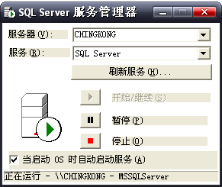
图1 SQL Server 2000 服务管理器 界面
- 查询分析器（Query Analyzer）
SQL Server 2000新的图形化查询分析器用于输入和执行Transaction-SQL语句，并且迅速查看这些语句的结果，以分析和处理数据库中的数据。这是一个非常实用的工具，对掌握SQL语言，深入理解SQL Server的管理工作有很大帮助，如图2所示。
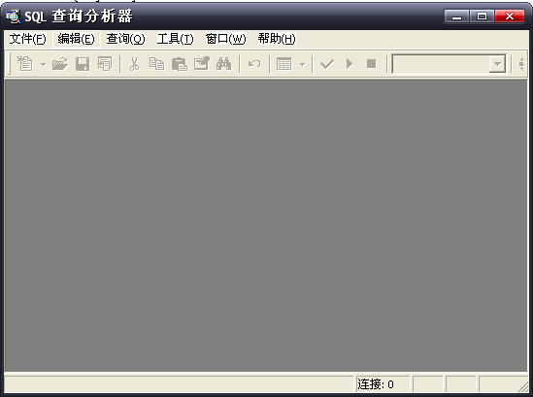
代码可由Visual Basic自动生成或修改。Visual Basic为用户提供了大量的控件，这些控件对于熟悉Windows应用程序的用户而言是一点也不陌生，如“标签”、“组合框”、“命令按钮”、“文本框”等等，用户只需用鼠标或键盘把这些控件拖到所需的位置，并设置它们的大小、形状属性等，即可得到所需的应用程序界面。
② 事件驱动编程
在Visual Basic中把窗体及控件称为对象。这些对象组成了与用户交互的图形界面（也称为用户接口或用户界面）。在设计应用程序时，必须考虑到用户如何与程序进行交互。用户通过鼠标和键盘与应用程序进行交互是最直接、最方便的，这时那些对象必须对鼠标、键盘操作所引起的事件作出响应。因此，Visual Basic编程重点是编写事件驱动过程的代码。
③ 面向对象程序设计
Visual Basic是面向对象的程序设计语言，它将代码和数据结合在一个个对象中，用户只需了解每个对象能完成何种任务，而不需知道对象是如何工作的。软件开发人员主要编写操作驱动过程的代码，使对象对用户的操作作出响应。但因Visual Basic没有多态等面向对象的特性，所以也有人称 Visual Basic是一种准面向对象的程序设计语言。
④ Visual Basic是一种32位的开发工具
Visual Basic 5.0以前的开发工具很多是在DOS和Windows3X下使用，因而它们基本上是16位的开发工具，Visual Basic 6.0是运行在Windows9X或WindowsXP操作系统下的，因此它是典型的32位开发工具。
⑤ 易学易用、开发周期短
Visual Basic简单易学，界面友好，容易使用。Visual Basic提供的大量功能强大的控件，能帮助开发人员在较短时间内用少量语句编写出应用程序，缩短了开发周期。

2.2 面对对象的程序设计介绍
传统的结构化程序设计(Structured Programming)是一种强调功能抽象化和模块化的编程方法，它把解决问题的过程看作是一个处理单位。这就是说结构化程序设计中，模块是对功能的抽象，而每一个模块都是一个处理单位，并有输入和输出。
而面向对象的程序设计(Object Oriented Programming, OOP)是一种以对象为基础，以事件来驱动对象执行的程序设计技术。OOP 把计算过程看作为对象的分类过程加上其状态变化的过程，也就是将一个应用程序逐步划分成相互关联的多个对象，并且建立起与这些对象相互关联的事件过程，通过对象对所发生的事件产生响应，并执行相应的事件过程以引发对象状态的改变，从而最终达到完成计算的目的。
与结构化程序设计不同，面向对象的程序设计综合了功能的抽象和数据的抽象，它把解决问题的过程看作是一个对象分类演绎的过程。在OOP 中，对象(Object)是一个包括数据和方法(操作)的并被封装起来的整体，它是对数据和功能的抽象和统一，而对象就包含了模块的概念。
面向对象设计是一种全新的程序设计方法，它从根本上改变了传统的程序设计模式。其基本思想是：通过建立与具体实际应用相对应的对象，并通过这些对象的组合来创建具体的应用程序。这种设计方法给程序设计带来了许多良好特性，一般说来有以下几点：
（1） 模块性：对象是一个功能和数据独立的单元，它们之间只能通过对象认可的方式来进行通信，并可以较为自由地为其他对象所调用。
（2） 封装性：这一特性为信息的隐藏提供了具体的实现手段，用户不必清楚对象内部的细节，只需了解其功能即可。
（3） 继承性：这一特性为代码的共享提供了一种非常有效的方法，从而可以避免重复的代码设计，实现对象的可重用性。这一特性也是面向对象程序设计技术最本质的特征。
（4） 可靠性：对象实现了抽象和封装，从而使得其中出现的错误限制在对象的内部，因而不会向外部传播，同时也易于检查和维护。
（5） 可扩充性：面向对象系统可以通过继承机制不断扩充其对象的功能，而不会影响原系统的运行。
（6） 连续性：虽然面向对象的程序设计语言在编程模式上相差很大，但它并没有摒弃传统的做法，它不仅采用了传统程序设计语言的语言元素，而且利用它们来模拟建立对象，从而使得一个熟悉传统程序设计语言的编程者能够很快掌握面向对象设计的规律。

2.3 系统开发理论介绍
软件的生命周期指从提出软件产品开始，直到该软件产品被淘汰的全过程。信息系统在使用过程中随着其生存环境的变化，要不断维护、修改，当它不再适应的时候就要被淘汰，就要有新系统代替老系统，这种周期循环称为信息系统的生命周期。
信息系统的生命周期可以分为系统规划、系统分析、系统设计、系统实施、系统运行和维护等五个阶段。

2.3.1 系统规划阶段
系统规划阶段的任务是对各家庭理财的环境、目标及现行系统的状况进行初步调查，根据家庭理财目标和发展战略，确定信息系统的发展战略，对建设新系统的需求做出分析和预测，同时考虑建设新系统所受的各种约束，研究建设新系统的必要性和可能性。根据需要与可能，给出拟建系统的备选方案。对这些方案进行可行性分析，写出可行性分析报告。可行性分析报告审议通过后，将新系统建设方案及实施计划编写成系统设计任务书。

2.3.2 系统分析阶段
系统分析阶段的任务是根据系统设计任务书所确定的范围，对现行系统进行详细调查，描述现行系统的业务流程，指出现行系统的局限性和不足之处，确定新系统的基本目标和逻辑功能要求，即提出新系统的逻辑模型。这个阶段又称为逻辑设计阶段，他是整个系统建设的关键阶段，也是信息系统建设与一般工程项目的重要区别所在。该阶段的工作成果体现在系统说明书中，这是系统建几个互相联系、互相制约的任务同时展开，必须精心安排、合理组织。系统实施是按实施计划分阶段完成的，每个阶段应写出实施进度报告。系统测试之后写出系统测试分析报告。

2.3.5 系统运行和维护阶段
系统投入运行后，需要经常进行维护和评价，记录系统运行的情况，根据一定的规格对系统进行必要的修改，评价系统的工作质量和经济效益。

2.4 开发设计思想
① 尽量采用学校现有软硬件环境，及先进的管理系统开发方案，从而达到充分利用学校现有资源，提高系统开发水平和应用效果的目的；
② 系统应符合家庭收支情况的有关事项，满足对家庭日常管理的需要，并达到操作过程中的直观、方便、实用、安全等要求；
③ 系统采用模块化程序设计方法，便于系统的各个组合和个性，也便于未参加开发的技术维护人员补充和维护；

3 系统规划

3.1 需求分析
自从1978年改革开放以来，我国的国民经济持续高速增长。特别是沿海开放地区的居民，其生活水平、生活质量和个人财富积累大幅度增长。中国的中产阶级已然崛起。同时社会在急剧转型，当人们过惯了几十年的“计划生活” ，要开始自己买房、自己负担子女的教育费用、自己承担部分医疗费用，要自己安排一生的时候；当人们面临越来越多的金融产品和越来越复杂的税务和遗产问题时；当人们面对诸多社会、生活的不确定性，开始茫然甚至恐慌时，对个人财务规划师的需求便产生了。据国家经济景气监测中心公布的一项调查结果显示，就全国范围内约有70%的居民希望得到理财顾问的指导。我国个人理财市场正处于起步阶段。
- 风险偏好分析
（一）风险偏好的含义
1、风险偏好的概念
所谓风险偏好是指一个人对所面临的具有一定风险和不确定性的决策问题所表现出来的行为。一般来说，风险偏好是一个人内在观念的外在表现。在现有的文献中，有关风险有三个相关的概念：风险态度（risk attitude）；风险偏好（risk preference）；风险观念(risk perception)。在大量有关金融和决策的文献中，这些名词交替出现，但是缺少权威区分它们的定义。一般来说，风险态度是一个人内在的心理属性，风险偏好是指人们在做选择时的行为，通常人们的风险态度是通过人们表现出来的行为来测定的，也就是说，人们在面临风险决策时所表现出来的行为与其风险态度存在一一对应的关系。因此，从这个意义上来说，风险偏好与风险态度大致相同，本文中对这两种概念不加以区分。
另外，对风险偏好的研究得到的将是特定群体或者市场消费者（包括投资者）的偏好，这些结论对金融、市场营销、管理以及谈判都具有重要的实践意义。对提供商来说,不管是基金、股票还是日用消费品，他们都希望最大程度地吸引消费者从而赚取利润，知道了消费者的风险偏好，他们在进行产品定价和促销方式上可以尽量迎合消费者的口味；对消费者来说，如果能够很好地了解市场上其他消费者的风险偏好，在选择购买商品的时候，就能够很好地利用这些信息，从而在一定的经济约束条件下使购买者最大程度地满足自己的需求，这对金融市场的投资者尤为重要；对整个市场来说，了解消费者的风险偏好，可以优化整个系统资源从而达到最大满意度。
引入家庭生命周期理论，对不同家庭生命周期的家庭进行风险偏好测定和比较分析，对我们进一步确定家庭理财需求这潜在市场有一定指导意义。
在大多数家庭里，由于计算机知识的缺乏，人们还采用手写记帐的方法，这对于查找、更新和维护工作都带来了很大的困难。家庭理财收支管理系统就是通过计算机对人们日常的收支进行管理，具有相关的收支情况查询和录入，以及有关数据的打印输出。

3.2 系统数据流图
根据以上分析，现以用户收支管理模块为例具体设计系统数据流图，如图3和图4所示。

用户收支信息
用户收支信息
用
户
收支管理
系统

图3 系统总体数据流

用户收支信息
用户收支信息
用
户
收支信息
管理

图4 用户收支管理的总体数据流

3.3 系统结构设计和工作原理
根据面向对象的设计思想，可以得出如下系统结构功能设计和工作原理，如图5和图6所示。

用 户 登 入

添加收支信息
修改记录信息
查询信息记录
预览记录信息
信 息 报 表
系 统 设 置
资金收入
资金支出
收入信息修改
支出信息修改
收入信息查询
支出信息查询
收入信息预览
支出信息预览
隐藏所显信息
收入信息报表
支出信息报表

类型查询
编号查询
金额查询
修改密码
增加用户
退出系统

图5 系统结构功能设计

返回查询结果
组织SQL语句，
查询数据库
给出用户名和密码
要查看收支信息
返回用户对象，
内部有用户收支信息

数据库

用户
收支
管理
组件

用户收支管理系统操作界面

图6 工作原理

3.4 数据库设计
(3) 数据库管理系统（DataBase Management System，简称DBMS）
数据库管理系统是位于用户和操作系统之间的一层数据管理软件。它主要有以下几个方面的功能：
① 数据定义功能
DBMS提供数据定义语言，用户通过它可以方便的对数据库中的数据对象进行定义。
② 数据操纵功能
DBMS还提供数据操纵语言，用户可以使用这语言操纵数据实现对数据库的基本操作。如查询，插入，删除和修改等。
③ 数据库的运行管理
数据库在建立，运行和维护时由数据库管理系统统一管理，统一控制，以保证数据的安全性，完整性，多用户对数据的并发使用乃发生故障后的系统恢复。
④ 数据库的建立和维护功能
它包括数据库初始的输入，转换功能，数据库的转存，恢复功能，数据库的重组织功能和性能监视。这些功能通常是由一些实用的程序完成的。

3.4.2 数据库的基本结构
我们所说的数据库，多是指“关系型数据库”，在关系数据库管理系统中，系统以“表”的形式管理所有数据，其基本结构是由一组二维数据组合而成的表格。不同的数据模型具有不同的数据结构形式。目前最常用的数据模型有层次模型、网状模型和关系模型。其中层次模型和网状模型统称为非关系模型。非关系模型的数据库系统在20世纪70年代与80年代初非常流行，在数据库系统产品中占据了主导地位，现在已逐渐被关系模型的数据库系统取代。
20世纪80年代以来，面向对象的方法和技术在计算机各个领域，包括程序设计语言、软件工程、信息系统设计、计算机硬件设计等各方面产生了深远的影响，也促进了数据库中面向对象数据年发表题为“大型共享系统的关系数据库的关系模型”的论文，文中首次提出了数据库系统的关系模型。20世纪80年代以来，计算机厂商新推出的数据库管理系统(DBMS) 几乎都支持关系模型，非关系系统的产品也大都加上了关系接口。

3.4.3 在SQL Server中创建表格
中文SQL Server 2000提供了两种创建表的方法：创建用于输入数据的“空表”；使用其他数据源中已有的数据来创建表。使用“数据库向导”即可在建立数据库的操作中创建该数据库所需的全部表、窗体及报表。也许您会想到这与使用中文Visual FoxPro 6中的“项目管理器”相类似，其实它们的功能差别还是很明显的，这里的“数据库向导”能创建新的数据库，但不能将新表、窗体或报表添加到已有的数据库中。
在“客户”表中，中文SQL Server 2000的“数据库向导”已经建立好了所需要的字段，并且允许您此后为这些字段输入记录，如果需要的话还能增加新的字段，删除多余的字段。如下表介绍：
(1) 表1是用来说明本系统的用户和密码的存储情况，没有主键，但是用户不能为空；

表1 用户密码
字段名称 | 数据类型 | 主键 | 长度 | 是否为空
用户 | 文本 | 否 | 可变长 | 否
密码 | 文本 | 否 | 可变长 | 是

(2) 表2主要是说明本系统收入信息存储数据的格式，其中把编号设为了本记录的主键，日期要为日期数据类型，这些基本的信息都不能为空，除了备注以外；

表2 收入信息
字段名称 | 数据类型 | 主键 | 长度 | 是否为空
类型 | 文本 | 否 | 可变长 | 否
编号 | 文本 | 是 | 可变长 | 否
日期 | 日期 | 否 | 可变长 | 否
金额 | 文本 | 否 | 可变长 | 否
备注 | 文本 | 否 | 可变长 | 是

表3 支出信息表
字段名称 | 数据类型 | 主键 | 长度 | 是否为空
类型 | 文本 | 否 | 可变长 | 否
编号 | 文本 | 是 | 可变长 | 否
日期 | 日期 | 否 | 可变长 | 否
金额 | 文本 | 否 | 可变长 | 否
备注 | 文本 | 否 | 可变长 | 是

(3) 表3和表2的功能全部都一样，在这就不多做解释。

4 实现系统的详细过程

4.1 界面制作
VB是个面向对象的语言，还提供了很多工具和控件，所以制作界面也是比较简单的。
(1) 在进入系统之前，必须要有符合本系统的用户以及每个用户对应的密码。如果没输入用户名，点击登入将会提示请输入用户名。如果用户名错误和用户的密码不符合也将会有错误提示。具体界面如图7所示。
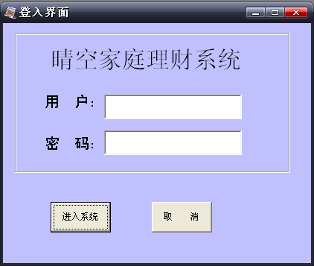
图7 家庭收支管理系统登入界面

Private Sub Command1_Click()
Text2.SetFocus
Text2.Text = ""
End If
End If
End Sub

(2) 用户和密码正确后，将进入系统的主界面。在这个界面里将实现本系统所有的功能，用户一看便会使用，如图8所示。
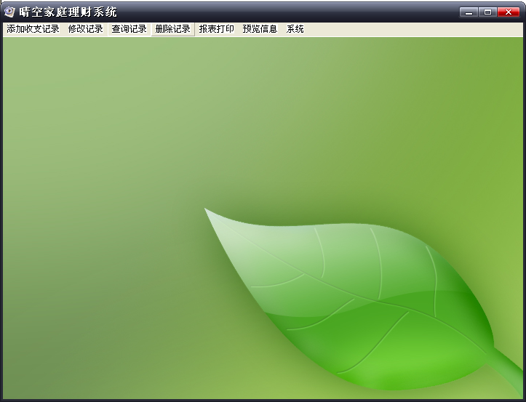
图8 主界面

(3) 进入主界面以后，点击菜单中的添加收支记录，会出现两个选项，一个是资金收入，一个是资金支出。当点击资金收入时，会出现如图9所示。
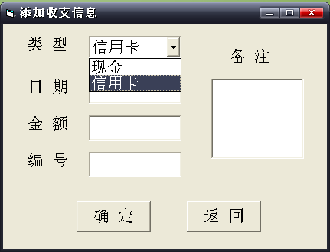
图9 添加收支信息界面
Private Sub Command1_Click()
If Combo1.Text = "" Then
MsgBox "请选类型！", , "提示"
Combo1.SetFocus
Exit Sub
MsgBox "请填写金额！", , "提示"
Text1.SetFocus
Exit Sub
End If
If Text4.Text = "" Then
MsgBox "请填写编号！", , "提示"
Text1.SetFocus
Exit Sub
End If
Adodc1.RecordSource = " select * from 收入信息表 where 编号 = '" & Text4.Text & "'"
Adodc1.Refresh
If Adodc1.Recordset.EOF Then

Text2.Text = ""
Text3.Text = ""
Text4.Text = ""
Combo1.SetFocus
Else
MsgBox "已有此编号", , "提示"
Adodc1.Recordset.Close
Text4.Text = ""
Text4.SetFocus
End If
End Sub
Private Sub Command3_Click()
If Combo1.Text = "" Then
MsgBox "请选类型！", , "提示"
Combo1.SetFocus
Exit Sub
End If
If Text1.Text = "" Then
MsgBox "请填写日期！", , "提示"
Exit Sub
End If
If Text4.Text = "" Then
MsgBox "请填写编号！", , "提示"
Text4.SetFocus
Exit Sub
End If
Adodc1.RecordSource = " select * from 支出信息表 where 编号 = '" & Text4.Text & "'"
Adodc1.Refresh
If Adodc1.Recordset.EOF Then
Adodc1.RecordSource = " select * from 支出信息表"
Adodc1.Refresh
Adodc1.Recordset.AddNew
Adodc1.Recordset.Fields("日期") = Trim(Text1.Text)
Adodc1.Recordset.Fields("类型") = Trim(Combo1.Text)
Adodc1.Recordset.Fields("金额") = Trim(Text2.Text)
Adodc1.Recordset.Fields("备注") = Trim(Text3.Text)
Adodc1.Recordset.Fields("编号") = Trim(Text4.Text)
Adodc1.Recordset.Update
MsgBox "添加成功", , "提示"
Adodc1.Refresh
Adodc1.Recordset.Close
Text1.Text = ""
Text2.Text = ""
Text3.Text = ""
Text4.Text = ""
Combo1.SetFocus
Else
MsgBox "已有此编号", , "提示"
Adodc1.Recordset.Close
Text4.Text = ""
Text4.SetFocus
End If
End Sub
(4) 这里提供了添加资金收入的类型，分为现金和信用卡两种，还有日期、金额、编号和备注，方便用户详细记录资金的收入情况。添加完以后，就会在查询记录里面找到用户想要找的收入记录，在查询的时候，用户需要提供资金的类型和编号或金额，成功查询会出现如图10所示。
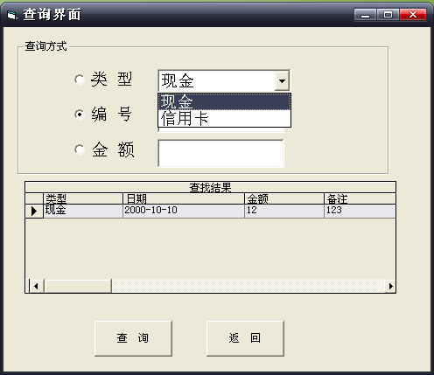
图10 查询记录界面
Private Sub Command1_Click()
If Option1.Value = True Then
Text1.Text = ""
Text2.Text = ""
If Combo1.Text = "" Then

MsgBox "请输入查询类型！", , "提示"
Combo1.SetFocus
Else
Adodc1.RecordSource = " select * from 收入信息表 where 类型 = '" & Combo1.Text & "' "
Adodc1.Refresh
If Adodc1.Recordset.EOF Then
MsgBox "没有查询结果！", , "提示"
Else
Set DataGrid1.DataSource = Adodc1
DataGrid1.Caption = "查找结果"
End If
End If
Else
If Option2.Value = True Then
Text2.Text = ""
If Text1.Text = "" Then
MsgBox "请输入查询编号！", , "提示"
Text1.SetFocus
Else
Adodc1.RecordSource = " select * from 收入信息表 where 编号 = '" & Text1.Text & "' "
Adodc1.Refresh
If Adodc1.Recordset.EOF Then
MsgBox "没有查询结果！", , "提示"
Else
Set DataGrid1.DataSource = Adodc1
DataGrid1.Caption = "查找结果"
End If
End If
Else
If Option3.Value = True Then
Text1.Text = ""
If Text2.Text = "" Then
MsgBox "请输入查询金额！", , "提示"
Text2.SetFocus
Else
Text1.Text = ""
Adodc1.RecordSource = " select * from 收入信息表 where 金额 = '" & Text2.Text & "' "
Adodc1.Refresh
If Adodc1.Recordset.EOF Then
MsgBox "没有查询结果！", , "提示"
Else
Set DataGrid1.DataSource = Adodc1
DataGrid1.Caption = "查找结果"

End If
End If
Else
MsgBox "请选者查询方式！", , "提示"
End If
End If

End If

End Sub
Private Sub Command2_Click()
If Option1.Value = True Then
Text1.Text = ""
Text2.Text = ""
If Combo1.Text = "" Then
MsgBox "请输入查询类型！", , "提示"
Combo1.SetFocus
Else
Adodc1.RecordSource = " select * from 支出信息表 where 类型 = '" & Combo1.Text & "' "
Adodc1.Refresh
If Adodc1.Recordset.EOF Then
MsgBox "没有查询结果！", , "提示"
Else
Set DataGrid1.DataSource = Adodc1
DataGrid1.Caption = "查找结果"
End If
End If
Else
If Option2.Value = True Then
Text2.Text = ""
If Text1.Text = "" Then
MsgBox "请输入查询编号！", , "提示"
Text1.SetFocus
Else
Adodc1.RecordSource = " select * from 支出信息表 where 编号 = '" & Text1.Text & "' "
Adodc1.Refresh
If Adodc1.Recordset.EOF Then
MsgBox "没有查询结果！", , "提示"
Else
Set DataGrid1.DataSource = Adodc1
DataGrid1.Caption = "查找结果"
End If
End If
Else
If Option3.Value = True Then
Text1.Text = ""
If Text2.Text = "" Then
MsgBox "请输入查询金额！", , "提示"
Text2.SetFocus
Else
Adodc1.RecordSource = " select * from 支出信息表 where 金额 = '" & Text2.Text & "' "
Adodc1.Refresh
If Adodc1.Recordset.EOF Then
MsgBox "没有查询结果！", , "提示"
Else
Set DataGrid1.DataSource = Adodc1
DataGrid1.Caption = "查找结果"

End If
End If
Else
MsgBox "请选者查询方式！", , "提示"
End If
End If

End If
End Sub
(5) 若用户需要修改以前添加的记录，需要输入以前记录的编号，如图11所示。

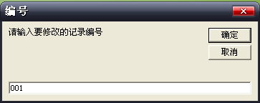
图11 修改记录界面
Private Sub Command1_Click()
Adodc1.RecordSource = " select * from 收入信息表 where 编号 = '" & Text4.Text & "'"
Adodc1.Refresh
If Adodc1.Recordset.EOF Then

If Not IsDate(Text2.Text) Then
MsgBox "出生日期为日期格式（yyyy-mm-dd）！", , "提示"
Text2.SetFocus
Else
Adodc1.RecordSource = " select * from 收入信息表"
Adodc1.Refresh
Adodc1.Recordset.AddNew
Adodc1.Recordset.Fields("日期") = Trim(Text2.Text)
Adodc1.Recordset.Fields("金额") = Trim(Text3.Text)
Adodc1.Recordset.Fields("编号") = Trim(Text4.Text)
Adodc1.Recordset.Fields("备注") = Trim(Text5.Text)
Adodc1.Recordset.Fields("类型") = Trim(Combo1.Text)
Adodc1.Recordset.Update
MsgBox "修改成功", , "提示"
Text2.Text = ""
Text3.Text = ""
Text4.Text = ""
Text5.Text = ""
Adodc1.Refresh
Adodc1.Recordset.Close
End If
Else
MsgBox "有此编号！", , "提示"
End If
Command2.Visible = True

End Sub

Private Sub Command3_Click()
Adodc1.RecordSource = " select * from 支出信息表 where 编号 = '" & Text4.Text & "'"
Adodc1.Refresh
If Adodc1.Recordset.EOF Then
If Not IsDate(Text2.Text) Then
MsgBox "出生日期为日期格式（yyyy-mm-dd）！", , "提示"
Text2.SetFocus
Else
Adodc1.RecordSource = " select * from 支出信息表"
Adodc1.Refresh
Adodc1.Recordset.AddNew
Adodc1.Recordset.Fields("日期") = Trim(Text2.Text)
Adodc1.Recordset.Fields("金额") = Trim(Text3.Text)
Adodc1.Recordset.Fields("编号") = Trim(Text4.Text)
Adodc1.Recordset.Fields("备注") = Trim(Text5.Text)
Adodc1.Recordset.Fields("类型") = Trim(Combo1.Text)
Adodc1.Recordset.Update
MsgBox "修改成功", , "提示"
Text2.Text = ""
Text3.Text = ""
Text4.Text = ""
Text5.Text = ""
Adodc1.Refresh
Adodc1.Recordset.Close
End If
Else
MsgBox "有此编号！", , "提示"
End If
Command2.Visible = True

End Sub

本修改功能主要是用VB的DataGrid控件有可以直接修改数据的功能来实现的。修改完以后点确定修改后，会有修改成功提示，这是用MsgBox函数来实现的。修改时需输入正确的记录编号，如没有这个编号将会出现错误提示。
(6) 本系统还提供预览信息功能，如果用户不记得资金的类型或编号、金额，可在预览信息中方便地查到各项记录，如图12所示。
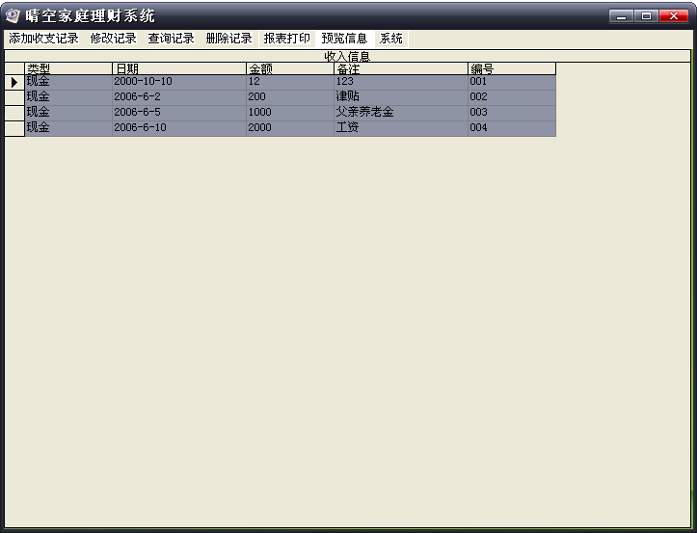
图12 预览信息查询界面

Private Sub 预览收入信息_Click()
Adodc2.RecordSource = " select * from 收入信息表 "
Adodc2.Refresh
Set DataGrid1.DataSource = Adodc2
DataGrid1.Caption = "收入信息"
DataGrid1.Visible = True
End Sub
Private Sub 预览支出信息_Click()
Adodc2.RecordSource = " select * from 支出信息表 "
Adodc2.Refresh
Set DataGrid1.DataSource = Adodc2
DataGrid1.Caption = "支出信息"
DataGrid1.Visible = True
End Sub
(7) 报表功能的实现，主要是应用VB中自带的制作控件来实现的，界面如图13所示，报表的主要功能就是实现信息的打印。
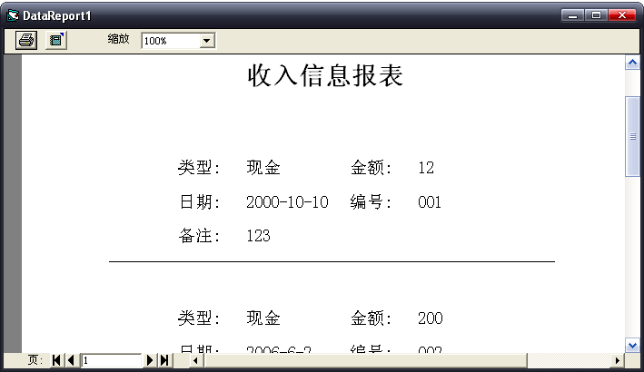
图13 报表打印
(8) 最后就是退出系统了，退出系统的时候将弹出一个对话界面，以防出错，界面如图14所示。
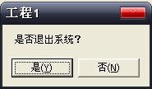
图14 退出系统
Private Sub uu_Click()
Dim ask5 As Integer
ask5 = MsgBox("是否退出系统？", vbYesNo)
If ask5 = 6 Then
Unload Me
Unload Form1
Unload Form3
Unload Form4
Unload Form5
Unload Form6
Unload Form7
Unload Form8
End If

End Sub
以上就是本系统的几个主要的界面，囊括了家庭收支管理所需要的添加、查找、修改以及删除这几项主要功能。

4.2 数据库连接
本系统连接数据库都是用ADO数据控件连接的。ADO数据控件是VB6.0提供的一个图形控件，它使用ADO数据对象来快速建立数据绑定和数据提供者之间的联系，可以用最少的代码创建数据库应用程序。使用ADO数据控件访问数据库的过程是：选择一种数据库类型；从数据库中指定一张表或用SQL从数据库的多张表中选择数据构成记录集；通过绑定控件对记录集进行操作。在界面添加ADO控件如图15所示。
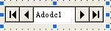
图15 ADO控件
ADO有三个重要的连接属性，使用ADO数据控件建立与数据库的连接，从数据库中选择数据构成记录集，是通过设置控件的三个基本属性来完成的。
(1) ConnectionString属性，它使得连接概念得以具体化，所传递的参数是与连接数据库的驱动程序相关的。
(2) RecordSource属性，它确定了具体访问的数据，这些数据结构构成记录集对象Recordset。该属性值可以是数据库中的单个表名，一个存储过程，也可以是是使用SQL查询语言的一个查询的字符串。
(3) CommabdType属性，它用于指定获取记录源命令的类型。常用的有四个取值，分别为1， 2， 4， 8。如果直接选取单个表构成记录集对象，则要设置值为2，若用SQL查询语句从数据库中获取数据构成记录集对象，则要设置值为8。
数据源连接设置操作，在窗体上放置ADO控件后，可以通过设计操作完成连接属性的设置。也可以在运行时，动态地设置ConnectionString和RecordSource属性来更改数据与数据库的连接。
(1) 打开ADO的属性如图16所示。
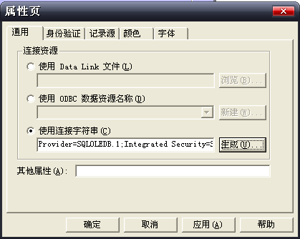
图16 ADO控件属性
(2) 选择数据库类型，我用的是SQL Server 2000数据库，所以选择Midrosoft OLE DB Provider for SQL Server，如图17所示。
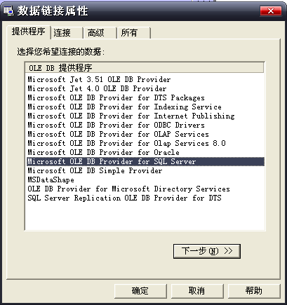
图17 “数据连接属性”对话框
选好以后点击下一步出现如图18所示，选择数据库测试连接，如果连接成功确定即连接上了服务器了。
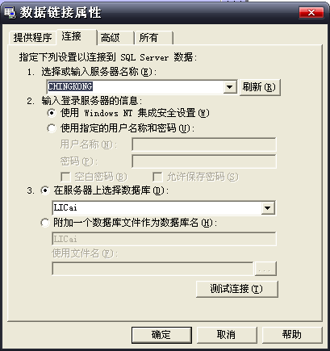
图18 指定数据库文件名

4.3 功能实现简介
(1) 在ADO控件中用SQL来构造记录集对象。实现代码如下：
Adodc1.RecordSource = " select * from 收入信息表 where 编号 = '" & Text1.Text & "'"
① SELECT语句的基本语法形式，SQL 中最经常使用的是从数据库中的获取数据，是数据库的核心操作。从数据库中获取数据称为查询数据库，在SQL中用于数据查询的只有一条SELECT语句。该语句用途广泛，应用灵活，功能丰富；
② SELECT 语句中的第一部分指明了查询的结果要显示的字段清单，即在一张二维图表中选择表中的字段；
③ SELECT 语句的第二部分FROM子句指明要从哪些表中查询数据；
④ SELECT 语句中的WHERE字句指明要选择满足什么样的条件的记录，即在一张二维表中选择表中的记录。
(2) 然后每个记录集对象中选中每个字段或是把信息加入数据库中的对应的字段，代码例子如下：Adodc1.Recordset.Fields("编号") = Trim(Text1.Text)
(3) 还有添加，删除，修改数据库中的数据方法如下：
① AddNew 方法，这方法是在记录集中增加一个新行；
② Delete 方法，这方法是在记录集中删除当前的记录；
③ Update 方法，这方法是确定所做的修改并保存到数据库中；
④ CanceUpdate 方法，这方法取消未调用Update方法前对记录所做的所有修改；
⑤ 编辑记录，ADO有较高的智商，当改变数据项的内容时，ADO自动进入编辑状态，在对数据编辑后，只要改变记录集的指针或调用Update方法，即可确定所做的修改。
(4) DataGrid控件的设置，只要把此控件的DataSource属性设置成你要显示的记录即可。
(5) 报表的制作，在VB 6.0中，系统中集合了数据报表设计器，从而使报表的制作变的更加方便。制作过程如下：
a 在工程菜单中的Data Environment命令，在当前工程内加入一个DataEnvironment1对象，查看属性出现如图19所示，选择如图的提供者，再选定数据库，完成与指定的数据库连接。
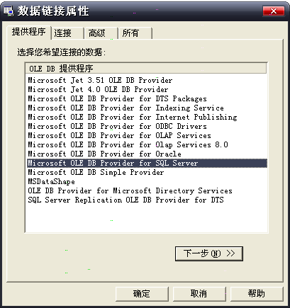
图19 数据连接属性

b 再用鼠标右键点击Connection1，选者菜单中的“添加命令”，在Connection1下创建了Command1对象，如图20所示。
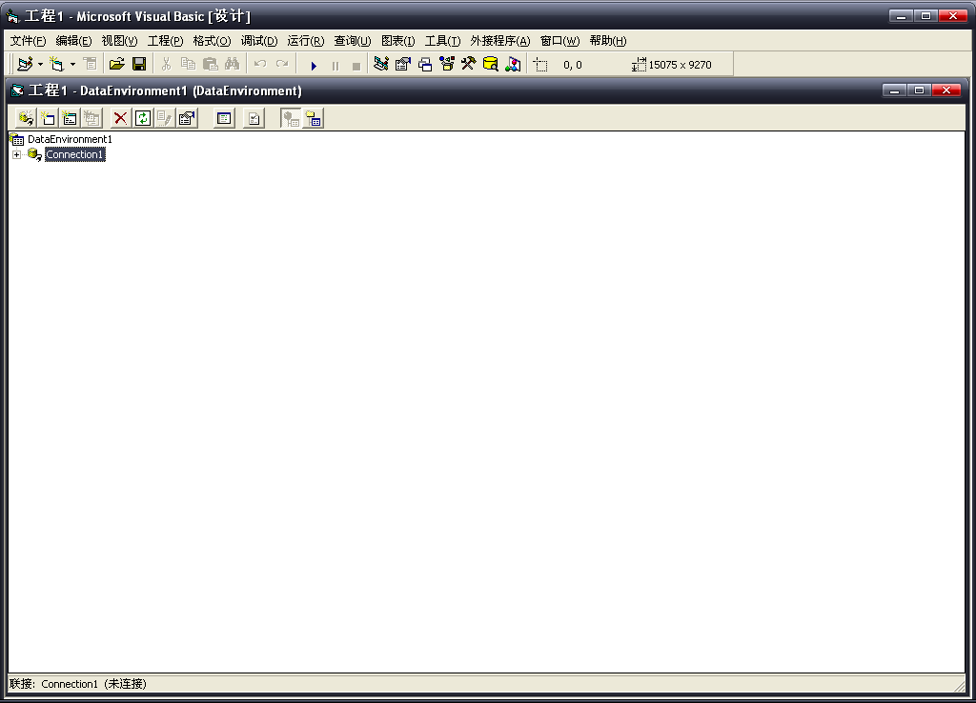
图20 创建Command1对象

c 鼠标右击Command1，选择“属性”打开如图21所示的对话框，设置Command1对象连接的数据源为打印的数据表，产生如图22所示。
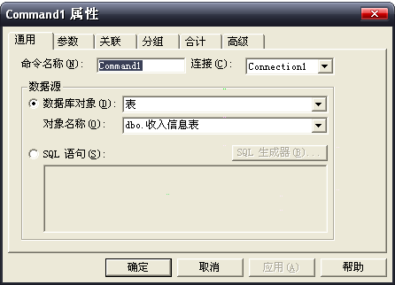
图21 设置Command1对象连接的数据源
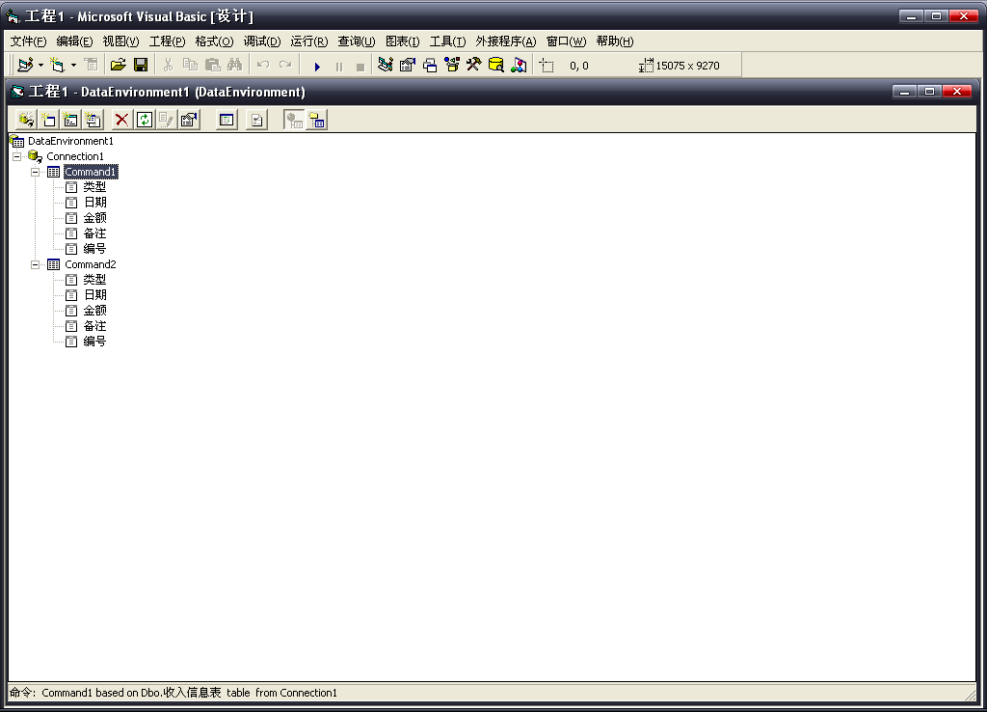
图22 Command1对象连接的数据源
d 选择工程中的添加“Data Report”命令，将报表设计器加入当前工程中，产生一个Data Report1对象，设置Data Report1对象的Data Source属性为数据环境Data Environment1对象，DataMember属性为Command1对象，再将数据环境设计器中Command1对象内的字段拖到数据报表的“细节”区。会默然产生一个标签控件作为标题，一个文本控件作为显示该字段的数据。

5 系统测试和优化

5.1 测试目的
系统测试的目的是：测试的定义是为了发现程序中的错误而执行程序的过程。所以测试的目的是测试系统中各个功能模块的功能，及时发现迄今为止尚未发现的错误，及时发现系统中尚未发现的缺陷，及时地反馈给程序设计人员，以达到改正错误、优化程序代码、提高程序执行速度和提高软件可靠性的目的。

5.2 测试方法
测试任何的系统都有两种方法：如果已经知道了系统应该具有的功能，可以通过测试来检验是否每个功能都能正常使用；如果知道产品内部工作过程，可以通过测试来检验系统内部动作是否按照规格说明回溯的规定正常进行。前一种方法称为黑盒测试；后一种方法称为白盒测试。
对于软件测试而言，黑盒测试方法把程序看成一个黑盒子，完全不考虑程序的内部结构和处理过程。也就是说，黑盒测试是在程序接口进行的测试，它只检查程序功能是否能按照规格说明书的规定正常使用，程序是否能适当的接收输入数据产生正确的输出信息，并且保持外部信息（如数据库或文件）的完整性。黑盒测试又称为功能测试。与黑盒测试法相反，白盒测试法这种方法按照程序内部的逻辑测试程序，检验程序中的每条通路是否都能按预定要求正确工作。白盒测试又称为结构测试。

5.3 测试步骤
除非是测试一个小程序，否则一开始就把整个系统作为一个单独的实体来测试是不现实的。与开发过程类似，测试过程也必须分步骤进行，后一个步骤在逻辑上是前一个步骤的继续。
从过程的观点考虑测试，在软件工程环境中的测试过程，实际上是顺序进行的四个步骤的序列：
- 单元测试
单元测试阶段着重测试每个单独的模块，以确保它作为一个单元来说的功能是正确的。单元测试大量使用白盒测试技术，检查模块控制结构中的特定路径，以确保做到完全覆盖并发现最大数量的错误。
- 集成测试
集成测试是测试和组装软件的系统化技术，在把模块按照设计要求组装起来的同时进行测试，主要目标是发现与接口有关的问题。在集成测试过程中最常使用的是黑盒测试用例设计技术，当然，为了保证覆盖主要的控制路径，也可能使用一定数量的白盒测试。
(3) 高级测试
在软件集成完成之后，还要进行一系列高级测试。必须测试在需求分析阶段确定下来的标准，确认测试是对软件满足所有功能的、行为的和性能的需求的最终保证。

5.4 系统优化
系统优化很大一部分是在数据库系统的优化，查询优化在数据库中有着非常重要的地位。所以系统要优化大部分的优化是在查询数据库方面来做的。查询优化的优点不仅在于用户不必考虑如何最好地表达查询以获得较好的效率，而且在于系统可以比用户程序的优化做的更好，因为：
(1) 优化器可以从数据字典中获取许多统计信息；
(2) 如果数据库的物理统计信息改变了，系统可以自动的对查询进行重新优化以选择适当的执行计划；
(3) 优化器可以考虑数百种不同的优化技术，而程序员一般只能考虑有限的几种可能性；
(4) 优化器中包括了很多复杂的优化技术，这些技术要很好的技术员才能掌握，系统的自动优化解决了这个问题。
另外VB中在窗体转化中，隐藏窗体有两种方式，一个是.hide，另一个是unload me，前面的只是把这个窗体隐藏起来，而后面的就是在运行本系统的时候的内存中把窗体关掉，所以没有特殊要求一般用后面的，这样可以尽量减少本系统占用用户机子的内存，使得系统的性能更好。

参考文献
[1] 伍俊良.Visual Basic 课程设计与系统开发案例[M].清华大学出版社,2002
[2] 同志工作室.Visual Basic 6.0 数据库开发实例[M].人民邮电出版社,2001
[3] 王兴晶.Visual Basic 6.0 应用编程150例[M].电子工业出版社,2004
[4] 张树兵,戴红,陈哲.Visual Basic 6.0 中文版入门与提高[M].清华大学出版社,2002
[5] 陈丽芳.Visual Basic程序设计学习指导[M].机械工业出版社,2005
[6] 侯清富,郭岗.软件工程师实战基本功[M].人民邮电出版社,2005
[7] 张海藩.软件工程导论[M].清华大学出版,2003
[8] 求是科技.Visual Basic 6.0 数据库开发技术与工程实践[M].人民邮电出版社,2004
[9] 李晓黎,张巍.Visual Basic + SQL Server 数据库应用系统开发与实例[M].人民邮电出版社,2003-8
[10] 宁波市区居民理财需求问卷调查小组.宁波市区居民理财需求调研报告[J].2005-8.1-6
[11] 龚沛曾,陆慰民,杨志强.Visual Basic程序设计教程(6.0版)[M].高等教育出版社,2000
[12] 王钦.Visual Basic 6.0入门与提高[M].人民邮电出版社,2002
[13] 新电脑课堂.SQL Server 编程篇[M].电子工业出版社,2005
[14] 罗晓沛.数据库技术[M].华中理工大学出版社,2000
[15] 罗俊,何羽.SQL实用简明教程[M].清华大学出版社,2004
[16] 王家华.软件工程[M].东北大学出版社,2001

目 录
摘要 1
Abustract 2
1 绪论 3
1.1 课题背景 3
1.2 发展状况综述 3
1.3 开发背景与主要内容 5
2 系统技术开发 6
2.1 可行性分析 6
2.1.1 经济可行性 6
2.1.2 技术可行性和运行可行性 6
2.2 面对对象的程序设计介绍 10
2.3 系统开发理论介绍 11
2.3.1 系统规划阶段 11
2.3.2 系统分析阶段 11
2.3.3 系统设计阶段 11
2.3.4 系统实施阶段 11
2.3.5 系统运行和维护阶段 12
2.4 开发设计思想 12
2.5 运行环境 12
3 系统规划 13
3.1 需求分析 13
3.2 系统数据流图 14
3.3 系统结构设计和工作原理 15
3.4 数据库设计 16
3.4.1 数据库系统概述 16
3.4.2 数据库的基本结构 17
3.4.3 在SQL Server中创建表格 17
4 实现系统的详细过程 19
4.1 界面制作 19
4.2 数据库连接 34
4.3 功能实现简介 36
5 系统测试和优化 40
5.1 测试目的 40
5.2 测试方法 40
5.3 测试步骤 40
5.4 系统优化 41
6 结束语 42
参考文献 43
致谢词 44

